Экскурсия на пшеничное поле
Знакомство старших дошкольников с окружающим является одной из важных задач воспитательно-образовательной работы с детьми. Особое значение придается формированию знанию о труде хлеборобов, доступного понимания его роли в жизни людей. Показывая дошкольникам значимость и необходимость труда людей разных профессий, мы воспитываем в детях уважение к людям, которые растят хлеб, бережное отношение к хлебу, так как хлеб - один из самых главных продуктов питания в России, его очень трудно вырастить.
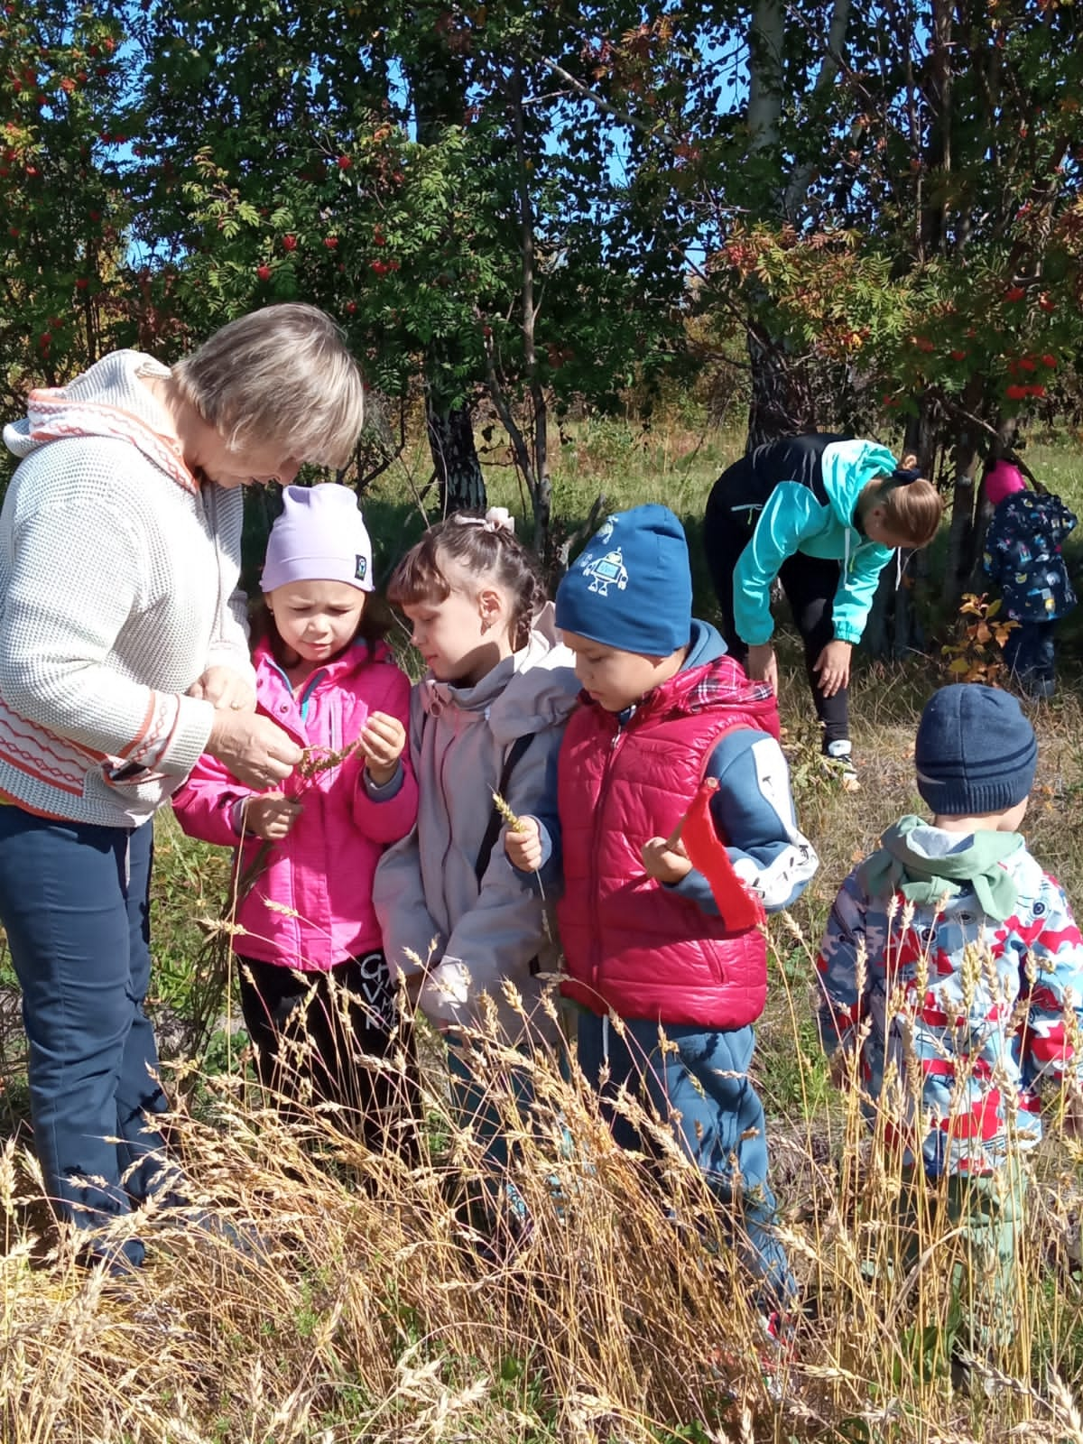
Экскурсия помогает сформировать знания детей о хлебе, как одном из величайших богатств на земле, формирует социальную познавательную активность через приобщение к труду взрослых.

